2023-2024 学年第2学期 电路期末试卷(A)
答案整理与非常详细解析
说明：当前会话中本次新上传文件仅识别到 1 份试卷。本答案按该份试卷逐题整理；公式统一采用普通文本写法以减少 Word 乱码。

一、最终答案总览
题号 | 核心结果 | 备注
一 | (a) U=0, P=0；(b) U=25V, 电流源发出125W；(c) U=10V, 电流源发出50W | 功率按吸收为正判断
二 | 最简等效：3A电流源(由+端指向-端)并联3ohm；端口关系 i = u/3 + 3 A | 等价：u = 3i - 9 V
三 | 按图示逆时针：4I1-2I2=8；3I1+3I2-4I3=-9；-2I2+9I3=3 | 只要求列方程
四 | (1) Ix=37.5A；(2) Ix=40A | 线性/仿射叠加
五 | (1) R=10ohm，Pmax=35.156W；(2) 并联3.75A电流源，方向a到b | 也可表述为强制Uab=0
六 | uC(t)=12[1-exp(-t/40us)] V；i1(t)=4-3exp(-t/40us) A | t>=0
七 | U1=5-j5V，U2=5+j5V，U=10V；I2=2.5A，I3=j2.5A | 相量写法见详解
八 | M=6H，U2=-(M/L1)U1=-1.5U1 | 输出开路时
九 | P=17.328kW，Q=23.104kvar | 感性无功为正
十 | Y=[[1/R, -3/R],[-1/R, 3/R]] | 电流均取流入端口

二、逐题详细解析

第1题：电流源电压与功率
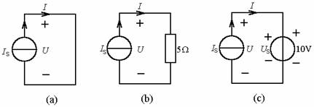
第1题原题示意图
已知 Is=5A。题图中 U 的参考极性均为上正下负。判断电流源功率时，采用“吸收功率为正”的约定：若电流从电源正端流入，则 p=UI 为吸收功率；若电流从正端流出，则 p 为负，表示电源发出功率。
（a）电流源两端被理想导线短接，理想导线电压为0，因此电流源端电压 U=0。
P_abs = U x I_entering_positive = 0 x 5 = 0 W
所以电流源既不发出也不吸收功率，功率为0。
（b）5ohm 电阻与电流源构成回路，回路电流等于 Is=5A。
U_R = I_s R = 5 x 5 = 25 V
电阻上端电位高于下端，和 U 的参考方向一致，故 U=25V。电流源电流由下向上，通过电流源时从负端进入、正端流出，因此吸收功率为负：
P_abs = - U I_s = -25 x 5 = -125 W
负号表示电流源发出功率，发出功率为125W。
（c）电流源与 10V 电压源并联，电压源规定上正下负，因此电流源端电压被强制为 U=10V。
P_abs = - U I_s = -10 x 5 = -50 W
所以电流源发出功率50W。

第2题：等效变换与端口电压电流关系
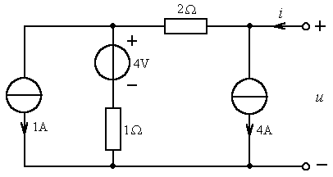
第2题原题示意图
设端口上端电压为 u，下端为参考地。端口电流 i 的箭头指向网络内部，即 i 为从端口正端流入网络的电流。先用节点法求出端口关系，再写成最简等效电路。
令左上节点电压为 V1，右上端口节点电压为 V2=u。中间支路为 4V 电压源串联 1ohm 电阻。若该支路电流按从上到下取正，则：
I_mid = (V1 - 4)/1 = V1 - 4
对左上节点 V1 写 KCL，以离开节点的电流为正：
1 + (V1 - 4) + (V1 - V2)/2 = 0
3V1 - V2 = 6, 即 V1 = V2/3 + 2
端口节点处，从端口流入的电流 i 等于经 2ohm 电阻流向左侧的电流与右侧 4A 电流源电流之和：
i = (V2 - V1)/2 + 4
i = [V2 - (V2/3 + 2)]/2 + 4 = V2/3 + 3
由于 V2=u，故端口电压电流关系为：
i = u/3 + 3 A
等价写法：u = 3i - 9 V
因此最简单等效形式为：3ohm 电阻与 3A 电流源并联；若电流源按从端口正端流向负端画，则端口关系正好为 i = u/3 + 3。也可写为戴维南等效：Uoc=-9V，Rth=3ohm。

第3题：网孔电流方程
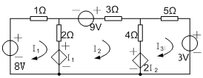
第3题原题示意图
按题图中网孔电流 I1、I2、I3 的箭头方向列写。图中箭头为逆时针方向。若作答时把网孔电流方向全部取反，方程会整体等价变形，不影响物理结果。
左侧公共支路为 2ohm 电阻与受控电压源 I1 串联；右侧公共支路为 4ohm 电阻与受控电压源 2I2 串联。受控源极性均按图中上正下负。
第1网孔：左侧8V电源从负端到正端为电压升，记作 -8；1ohm电阻压降为 I1；公共2ohm支路向下电流为 I1-I2；受控电压源压降为 I1。
-8 + 1I1 + 2(I1-I2) + I1 = 0
4I1 - 2I2 = 8
第2网孔：右公共支路由下向上经过，4ohm支路电流向下为 I3-I2，所以沿上行方向的电阻压降为 4(I2-I3)；受控源 2I2 由下到上为电压升，压降为 -2I2。顶部 3ohm 压降为 3I2，9V电压源由正到负，压降为 +9。左公共支路向下经过，压降为 2(I1-I2)+I1。
[4(I2-I3)-2I2] + 3I2 + 9 + [2(I1-I2)+I1] = 0
3I1 + 3I2 - 4I3 = -9
第3网孔：顶部5ohm压降为5I3；左公共支路向下经过，压降为 4(I3-I2)+2I2；右侧3V电源由负到正为电压升，压降为 -3。
5I3 + 4(I3-I2) + 2I2 - 3 = 0
-2I2 + 9I3 = 3
所以可列网孔方程组为：
4I1 - 2I2 = 8
3I1 + 3I2 - 4I3 = -9
-2I2 + 9I3 = 3

第4题：线性网络的齐次性与叠加
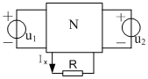
第4题原题示意图
（1）当 N 仅由线性电阻构成时，网络内部没有独立源，因此 Ix 对外加电压 u1、u2 是齐次线性函数。设：
Ix = a u1 + b u2
2a + 3b = 20
-2a + b = 0
由第二式得 b=2a，代入第一式：
2a + 3(2a) = 20 -> a=2.5, b=5
当 u1=u2=5V 时：
Ix = 2.5 x 5 + 5 x 5 = 37.5 A
（2）若 N 含有独立源，则 Ix 为仿射函数：
Ix = a u1 + b u2 + c
当 u1=u2=0V 时 Ix=-10A，所以 c=-10。
2a + 3b - 10 = 20 -> 2a + 3b = 30
-2a + b - 10 = 0 -> -2a + b = 10
由第二式得 b=10+2a，代入第一式得 a=0，b=10。
Ix = 0 x 5 + 10 x 5 - 10 = 40 A

第5题：最大功率传输与并联元件
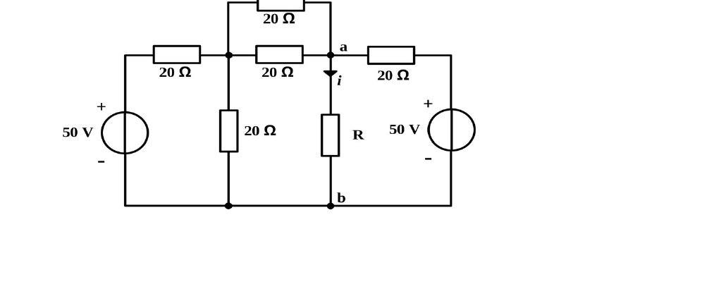
第5题原题示意图
把 R 看作接在 a-b 端口上的负载。先求除 R 外网络对 a-b 端口的戴维南等效。两个 20ohm 电阻并联连接在中间节点与 a 点之间，因此等效为 10ohm。令 b 为参考点，两侧电压源上端均为 50V。设中间节点电压为 Vc，端口开路时 a 点电压为 Va。
节点 Vc: (Vc-50)/20 + Vc/20 + (Vc-Va)/10 = 0
节点 Va: (Va-Vc)/10 + (Va-50)/20 = 0
解得 Va = 37.5 V, Vc = 31.25 V
Uth = Uoc = Va = 37.5 V
求等效电阻 Rth：将两个独立 50V 电压源置零，相当于用短路线代替。此时从 a-b 看进去，右侧 20ohm 直接接地；左侧为 a 经 10ohm 到 Vc，再经 (20ohm || 20ohm)=10ohm 到地。
Rth = 20 || [10 + (20 || 20)] = 20 || (10+10) = 10ohm
（1）最大功率传输定理：纯电阻负载获得最大功率时 R=Rth。
R = Rth = 10ohm
Pmax = Uth^2 / (4Rth) = 37.5^2 / (4 x 10) = 35.15625 W
（2）若 R=80ohm，欲使 R 中电流为0，则必须让 Uab=0，因为 i_R=Uab/R。可以在 a-b 之间并联一个电流源，使其吸收原网络的短路电流。
IN = Uth/Rth = 37.5/10 = 3.75 A
因此在 a-b 间并联一个 3.75A 的理想电流源，方向从 a 指向 b。这样 a-b 电压被调节为0，80ohm 电阻两端电压为0，故其电流为0。
补充：若只问“并联什么能使 Uab=0”，理想短路线或0V电压源也能实现；但若要求给出元件参数，更标准的表达是并联 Norton 电流源 IN=3.75A，方向 a 到 b。

第6题：一阶动态电路
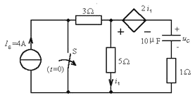
第6题原题示意图
电容原来未充电，故 uC(0-)=0。电容电压不能突变，所以 uC(0+)=0。t=0 后开关 S 打开。令左上节点为 A，5ohm 电阻上端为 B，受控电压源右端为 C，电容下端为 D。电容电压 uC=VC-VD，上正下负。5ohm 电阻电流 i1 向下，故 i1=VB/5。
VB - VC = 2i1 = 2VB/5
VC = 3VB/5 = 0.6VB
对节点 A 写 KCL：4A电流源注入节点A，所以通过3ohm电阻的电流等于4A。
(VA - VB)/3 = 4 -> VA = VB + 12
设电容电流 iC 从 C 流向 D，则 iC=C duC/dt。对节点 B 写 KCL，受控源支路电流等于 iC：
(VB - VA)/3 + VB/5 + iC = 0
-4 + VB/5 + iC = 0 -> iC = 4 - VB/5
节点 D 只连接电容和 1ohm 电阻，故 VD=iC。由 uC=VC-VD：
uC = 0.6VB - iC = 0.6VB - (4 - VB/5) = 0.8VB - 4
VB = 1.25uC + 5
iC = 4 - (1.25uC + 5)/5 = 3 - 0.25uC
C duC/dt = 3 - uC/4
整理为标准一阶形式，C=10uF：
duC/dt + uC/(4C) = 3/C
tau = 4C = 40us, uC(infinity)=12V
uC(t) = 12[1 - exp(-t/40us)] V, t>=0
i1(t) = 0.25uC(t)+1 = 4 - 3exp(-t/40us) A, t>=0

第7题：正弦稳态相量计算
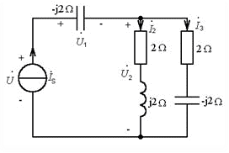
第7题原题示意图
Is = 2.5sqrt(2) angle 45deg A = 2.5 + j2.5 A
电流源、电容 -j2ohm 与右侧并联网络串联，因此通过左侧 -j2ohm 电容的电流就是 Is。右侧两条支路阻抗分别为：
Z2 = 2 + j2
Z3 = 2 - j2
Y = 1/(2+j2) + 1/(2-j2) = (2-j2)/8 + (2+j2)/8 = 1/2 S
U2 = Is / Y = 2Is = 5 + j5 V = 5sqrt(2) angle 45deg V
U1 = (-j2)Is = (-j2)(2.5+j2.5) = 5 - j5 V = 5sqrt(2) angle -45deg V
U = U1 + U2 = (5-j5) + (5+j5) = 10 angle 0deg V
I2 = U2/(2+j2) = 2.5 A
I3 = U2/(2-j2) = j2.5 A
校验：I2+I3=2.5+j2.5=Is，满足KCL。

第8题：耦合电感去耦与电压关系
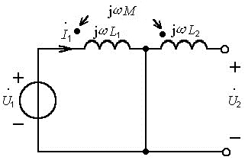
第8题原题示意图
M = k sqrt(L1 L2) = 1 x sqrt(4 x 9) = 6H
L1 的非点端与 L2 的点端连接在公共节点，因此从外部端口看属于异名端连接。按 U1、U2 的参考极性，等效阻抗矩阵可写为：
[U1] [ j*w*L1 -j*w*M ][I1]
[U2] = [ -j*w*M j*w*L2 ][I2]
故去耦的 T 形等效可表示为：左串联电感 L1+M=10H，右串联电感 L2+M=15H，中间支路为 -M=-6H；写成阻抗即左支路 j*w*10，右支路 j*w*15，中间支路 -j*w*6。
输出端开路，I2=0。于是：
U1 = j*w*L1*I1
U2 = -j*w*M*I1
U2/U1 = -M/L1 = -6/4 = -1.5
U2 = -1.5 U1

第9题：对称三相电路总功率
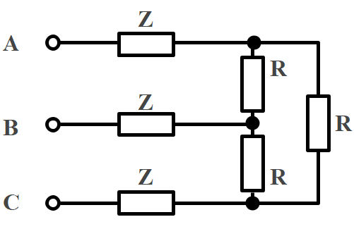
第9题原题示意图
右侧三个 R=3ohm 构成对称三角形连接，先等效为星形负载：
R_Y = R_delta/3 = 3/3 = 1ohm
Z_phase = Z + R_Y = (2+j4)+1 = 3+j4 = 5 angle 53.13deg ohm
U_phase = 380/sqrt(3) V
I_phase = U_phase / |Z_phase| = (380/sqrt(3))/5
I_phase^2 = 380^2/(3 x 25)
P = 3 I_phase^2 x 3 = 17328 W = 17.328 kW
Q = 3 I_phase^2 x 4 = 23104 var = 23.104 kvar
电抗为正的感性电抗，所以 Q 为正，表示电源向电路提供感性无功功率。

第10题：二端口网络的 Y 参数矩阵
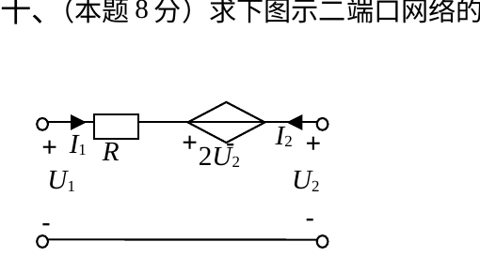
第10题原题示意图
下端为公共参考点，端口电压分别为 U1、U2，上端为正。电流 I1、I2 均按流入二端口网络取正。设电阻 R 与受控电压源之间的节点电压为 Vx。
I1 = (U1 - Vx)/R
Vx - U2 = 2U2 -> Vx = 3U2
I1 = (U1 - 3U2)/R = (1/R)U1 - (3/R)U2
上支路串联，流向右端口的支路电流等于 I1；而 I2 的参考方向是从右端口流入网络，方向与支路电流相反，所以：
I2 = -I1 = -(1/R)U1 + (3/R)U2
Y11 = 1/R, Y12 = -3/R, Y21 = -1/R, Y22 = 3/R
Y = [[1/R, -3/R], [-1/R, 3/R]]

三、检查说明
1. 本文档公式采用普通文本和 ASCII 符号写法，例如 ohm、uF、angle、deg、sqrt、exp，以减少 Word 打开时的乱码风险。
2. 已尽量按题图参考方向列式；若课堂或标准答案采用相反参考方向，部分中间方程符号会不同，但最终物理关系等价。
3. 第5题第(2)问给出了“并联电流源”的标准参数解，并补充说明了0V电压源/短路的等价强制条件。
4. 当前只收到 2023-2024(2)电路-期末试卷A.doc 这一份新上传试卷；若还需要第二份一起整理，可继续上传或指出是哪一份。

